Информация МКОУ СОШ №10 х. Перевальный о проведенных мероприятиях по ПДД «Неделя дорожной безопасности».

С сентября месяца в МКОУ СОШ №10 х. Перевальный с целью снижения и предупреждения ДТП среди обучающихся были проведены следующие мероприятия по ПДД:
- Были проведено 6 бесед по ПДД с учащимися 5-11 классов (80 человек) совместно с инспектором ГАИ Захаренцев Юрий Петрович - 05.09.2016 г.

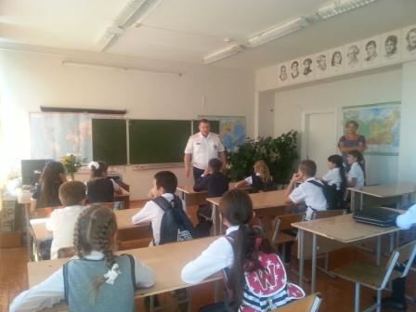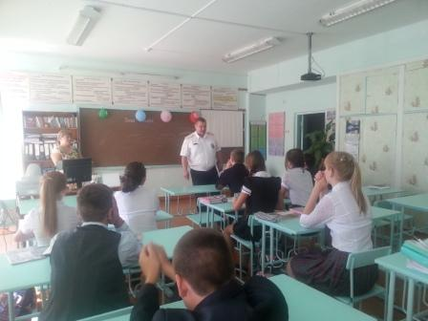

- В дневниках все учащиеся составили схемы безопасного маршрута «Дом-школа-дом».
- Участвовали в конкурсе рисунков по ПДД 4-5 кл.(5 человек) – 06.09.2016г.

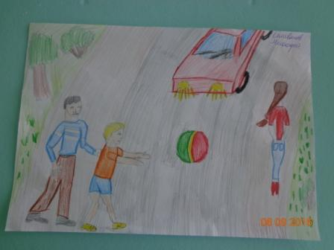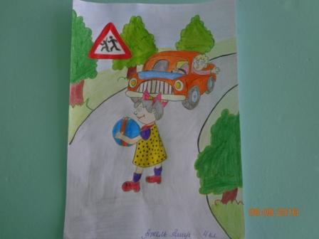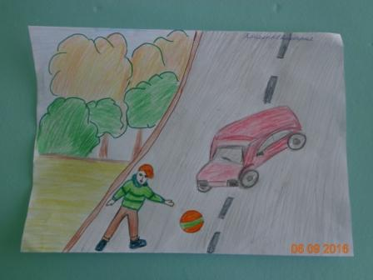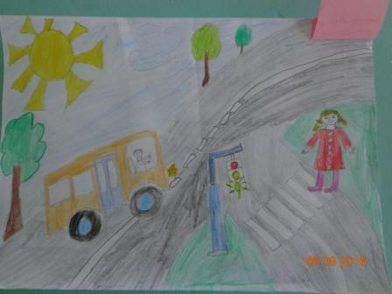
- Участвуем во Всероссийской олимпиаде по ПДД на знания правил дорожного движения с 12.09.16г. по 18.09.16г региональный этап. (4 человека)
- Проведены классные часы по ПДД в 1-11 кл. на классных часах рассматривались следующие темы: вводный инструктаж по дорожной безопасности, тематический классный час согласно программе.
- Мероприятие среди 1-4 классов с участием отряда ЮИД на знание правил дорожного движения «Азбука дорожного движения».

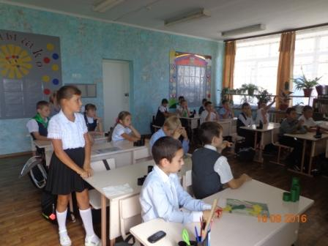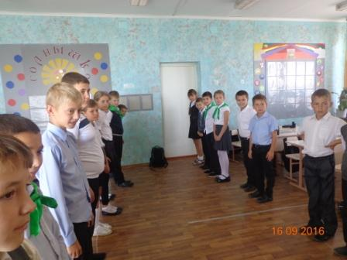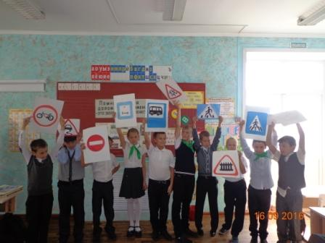

Директор МКОУ СОШ №10 х. Перевальный А.А. Кокозова
Зам. директор по ВР Э.В. Нагиева

